­­­­­ <【福特Phase4】MRD_外卖_福特车型横版>

MRD文档

版本 <V1.0>

**版本更改记录**

|  |  |  |  |  |
| --- | --- | --- | --- | --- |
| 日期 | 版本 | 更改描述 | 审核 | 作者 |
| <2019/12/19> | <1.0> | 以当前车机实现为准review并撰写初稿 | 单童 | 单童 |

# 1需求介绍

* 需求时间：
* *发布时间：*
* *发布车型：所有非林肯车型*
* *需求来源：暂无需求来源*
* 背景／目的：

1.1用户场景拓展：围绕衣食住行，丰富车载“食”场景能力。

产品能力升级：自身能力升级、实现与竞品差异化、表现产品创新的一种手段。

尝试用户教育。

# 2需求内容

2.1 外卖功能框架

2.1.1 外卖功能框架脑图展开图

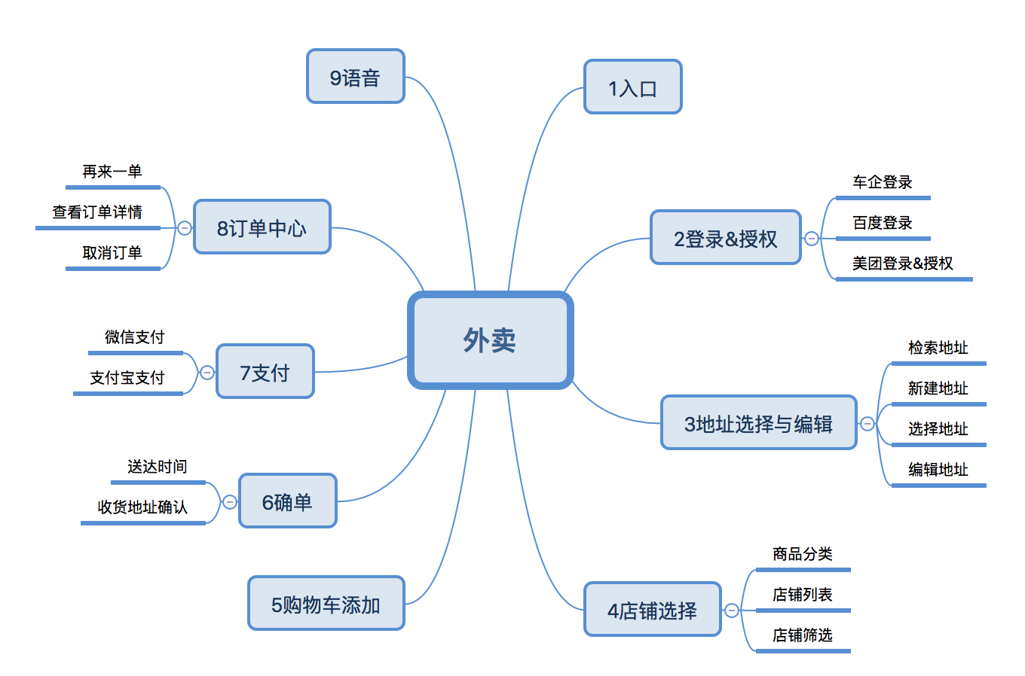

2.1.2外卖功能feature list

2.1.3 外卖功能流程图

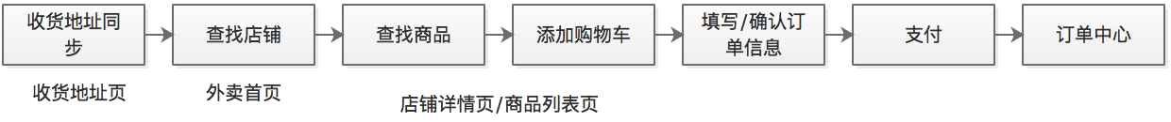

2.2 入口

launcher首页点击右侧更多服务进入更多服务页,酒店入口在生活助手类别下

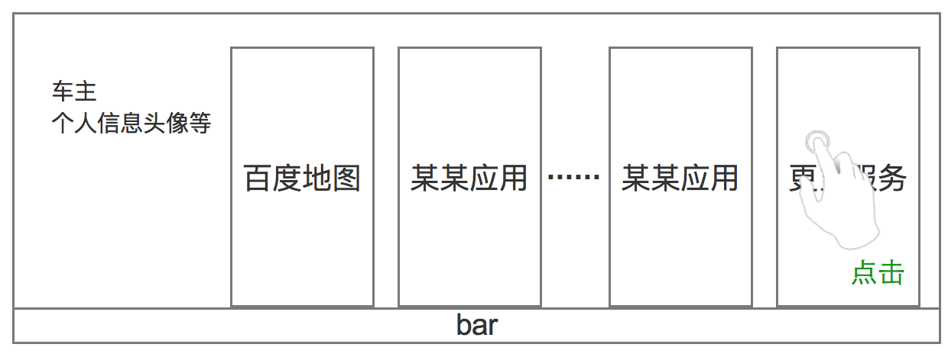

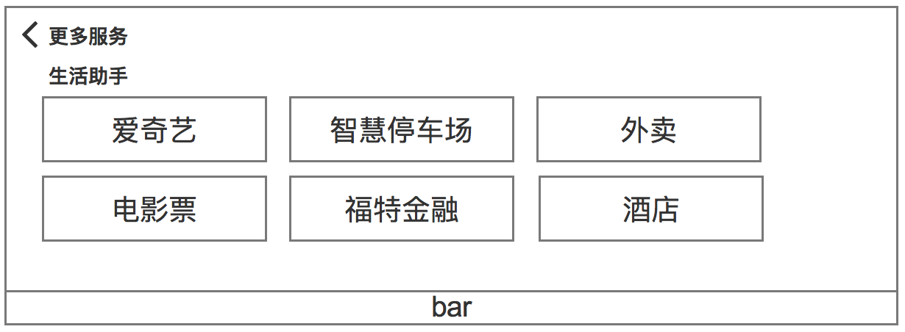

1. 手动点击进入
2. 语音进入外卖页面：

* 唤醒语音后，包含泛需求query及精确需求。
* 如通过语音发起需求，则进入酒店预订页面的同时，返回TTS+文本话术。

1. 退出：

* 【关闭】通过点击app 首页返回icon，关闭 app前台页面，保持后台进程。
* 【返回】通过点击app 返回icon返回上一级菜单；点击home按键返回首页；通用Query“返回首页/返回上一页”。

4)全局交互规则

* 手动交互规则：用户通过手动完成的交互，无TTS返回；
* 语音交互规则：用户通过语音完成的交付，有对应的TTS返回。
* 点击操作可完成全程，语音作为辅助加分项，更多承担简化手动操作成本作用。

语音可实现信息录入（PO）、选择（P0）、翻页（P0）、等功能，能力范围与APP当前页面提供能力保持一致，并仅对通过语音发起的操作提供tts播报。在job1 提供单轮语音交互，通过场景化命令词实现语音选择、语音翻页。

2.3 启动流程

2.3.1 启动校验流程逻辑图

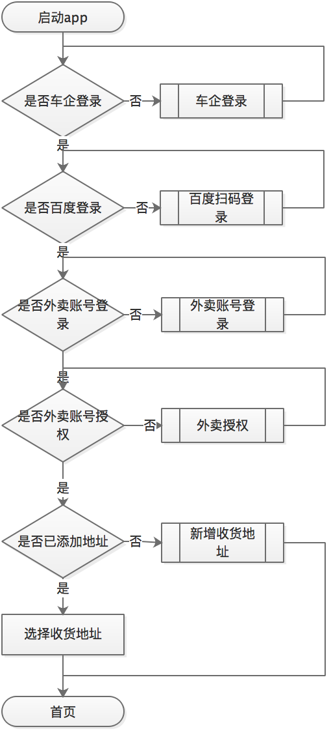

2.3.2登录同步(美团登录使用的为美团提供的H5页面)

|  |  |  |  |  |
| --- | --- | --- | --- | --- |
| 功能概述 | 触发机制 | 展示字段 | 业务逻辑 | 页面效果 |
| 车企登录 | 初始化/启动app | 账号名称、密码 | 每次第一步均校验车企是否登录，如没有登录进入登录页 | 点击返回直接退出app |
| 百度登录 | 初始化/启动app | 百度账号二维码 | 1. 每次校验车企登录后，校验百度登录态，如未登录则进入百度账号绑定页 2. 扫码一次后则默认该百度账号与车企账号已绑定，后期登录该app无需登录（除主动解绑或绑定失效） | 进入百度扫码页，点击返回直接退出app |
| 车企&百度账号登录同步 | 初始化/启动app | 略 | 该车机某一app登录车企并绑定百度账号后，则其他app无需再进行车企&百度账号登录绑定流程 |  |
| 美团登录 | 初始化/启动app | 手机号、验证码 | 1、用户输入手机号、验证码即可登录，新用户直接注册，老用户验证登录  2、access_token有效期2小时，可以通过refresh_token刷新，refresh_token有效期半年，refresh_token过期，需要用户重新授权 | 点击返回直接退出app |
| 美团授权 | 初始化/启动app | 略 | 1、用户接受授权则可以同步美团收集用户的收货地址在车机上显示  2、用户拒绝授权则直接进入地址环节 |  |

2.3.3 定位授权

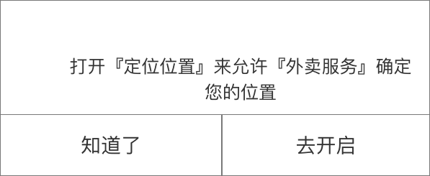

|  |  |  |
| --- | --- | --- |
| 功能概述 | 触发机制 | 业务逻辑 |
| 接受去授权 | 点击去开启 | 跳转车机助手app   1. 进入车机助手后，开关开启，需手动自己重新打开酒店app再次校验   未开启开关，进入酒店app则继续弹出定位权限弹窗 |
| 拒绝授权 | 点击知道了 | 1. 之前有进入酒店app并授权过，有保存过位置信息，则直接进入首页 2. 未保存过位置信息，直接退出app |

2.4 收货地址

2.4.1 我的收货地址页

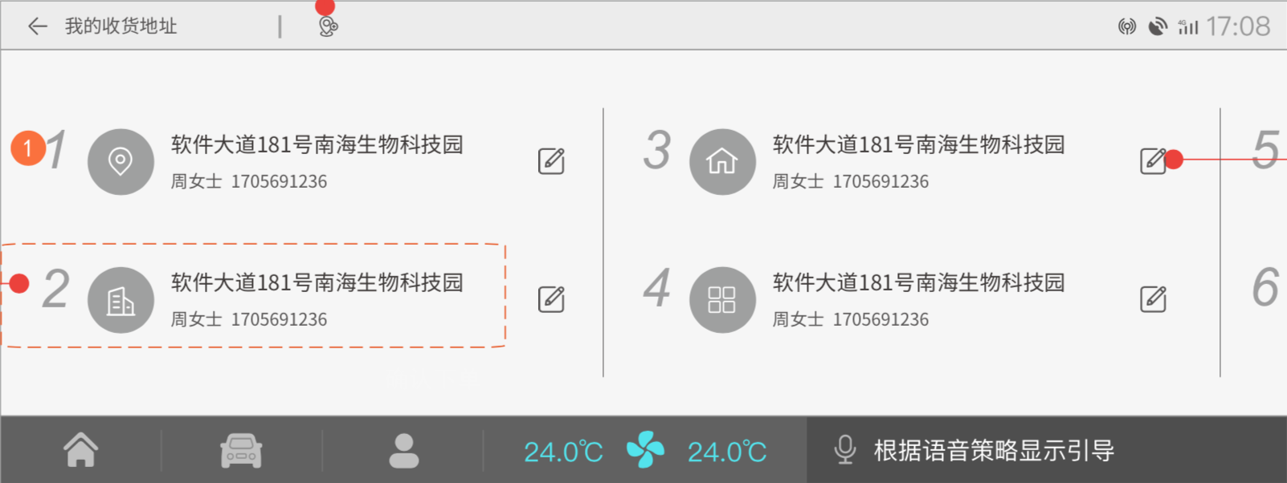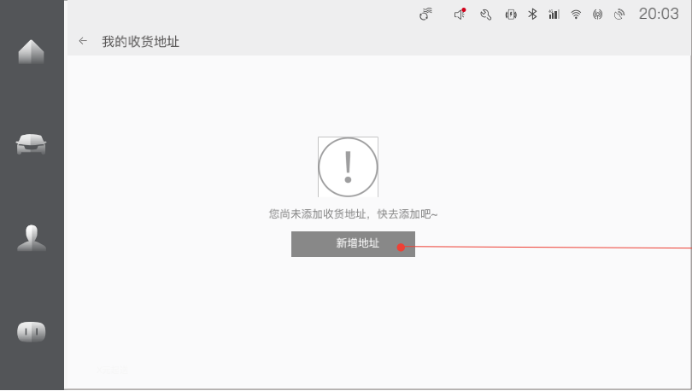

|  |  |  |  |  |
| --- | --- | --- | --- | --- |
| 功能概述 | 触发机制 | 展示字段 | 业务逻辑 | 页面效果 |
| 新增收货地址入口 | 进入我的收货地址页 |  | 点击跳转到新增收货地址页 | MacHi 2019-12-22 21-30-48 |
| 编辑收货地址入口 | 进入我的收货地址页 |  | 点击跳转到编辑收货地址页 | MacHi 2019-12-22 21-32-28 |
| 收货地址列表 | 进入我的收货地址页 | 序号 | 1、目的地优先排在首位  2、有标签的优先排序,顺序为“家、公司、目的地、其他”  3、其他按照美团接口返回 |  |
| 收货地址标签 | 用户可再编辑收货地址页中手动设置 | MacHi 2019-12-22 21-38-54区分为4中地址包括『家』『公司』『目的地』『其他』  MacHi 2019-12-22 21-38-42MacHi 2019-12-22 21-38-35MacHi 2019-12-22 21-38-48 |
| 收货位置 | 1、目的地收货地址，该位置为在车机导航时，从车机地图中同步获取 |  |
| 收货人 | 可从美团接口中同步 |  |
| 手机号 | 可从美团接口中同步 |  |
| 收货地址空白页 | 进入收货地址页,无收货地址信息时 | 如上图展示 | 点击新增添加地址,进入新增地址收货页 |  |

1. 第一页必须展示新增地址框和目的地、公司、家里及其他的收货地址模块（如收货地址模块无数据则隐藏）。
2. 如果美团没有地址、车机也未进入导航时,会进入我的收货地址为空页面,让用户去新增收货地址
3. 用户在导航中打开APP，【目的地】标签地址由导航终点的经度和纬度获取收货地址POI点，地址名称为导航终点POI名称；【联系人+手机号】从Passid获取，如Passid无【联系人+手机号】信息则【目的地】此两项显示为空，用户确单时补充【联系人+手机号】；未开启导航，则无【目的地】标签地址
4. 美团手机app新增的地址会实时同步到我们的地址(地址列表、下单页拉起的地址列表及个人中心的外卖地址），我们新增的地址会实时同步到个人中心的外卖地址中和美团app地址中
5. 新增地址的sug有个人中心地址和外卖地址的信息供用户选择

2.4.2 编辑收货地址

2.4.2.1 编辑收货地址页

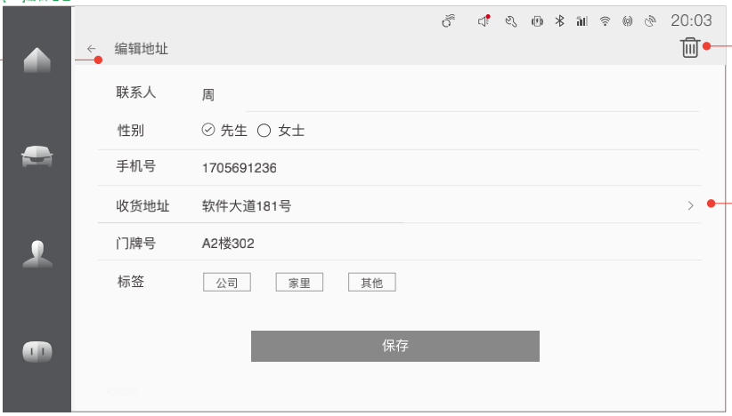

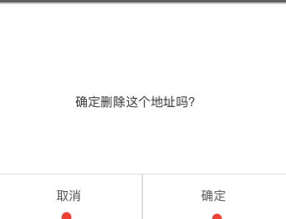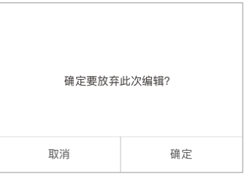

|  |  |  |  |  |
| --- | --- | --- | --- | --- |
| 功能概述 | 触发机制 | 展示字段 | 业务逻辑 | 页面效果 |
| 入口 | 进入我的收货地址页 |  | 点击跳转到编辑收货地址页 | MacHi 2019-12-22 21-32-28 |
| 收货地址详情 | 进入编辑地址页 | 联系人 | 获取逻辑同2.4.1 |  |
| 性别 | 默认选择先生 |  |
| 手机号 | 获取逻辑同2.4.1 |  |
| 收货地址 | 获取逻辑同2.4.1 |  |
| 门牌号 |  |  |
| 标签 | 标签为公司、家里、其他三种方式,可选填其中一种方式 |  |
| 删除地址 | 点击右侧垃圾箱 |  | 弹出删除二次确认弹窗如上图 |  |
| 保存地址 | 点击下方保存地址按钮 |  | 当未保存点击返回时弹出退出确认弹窗如上图,确认后则返回上一页并刷新收货地址列表 | MacHi 2020-02-06 21-54-08 |
| 搜索地址 | 点击右侧按钮 |  | 点击后进入地址搜索页 |  |

1) 外卖APP内地址列表页选择删除地址，地址列表页隐藏该删除地址（该地址信息不从个人中心外卖地址中移除），登录从美团拉取地址时不显示该删除地址

2) 修改外卖地址标签且保存成功，原带有该相同标签地址的标签消失

3) 收货地址信息包含：【POI地址】+【联系人+手机号】+性别+门牌号，用户未填写时，性别默认为先生，门牌号如拉取后无数据则默认为空

2.4.2.2 搜索地址页

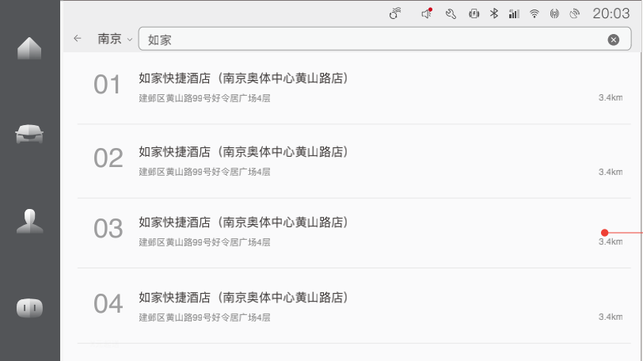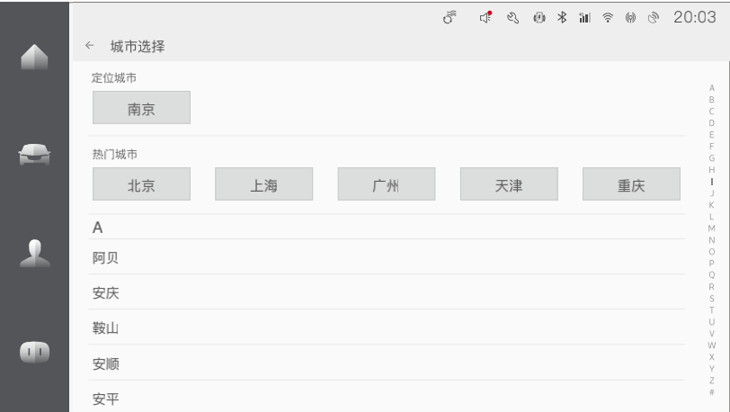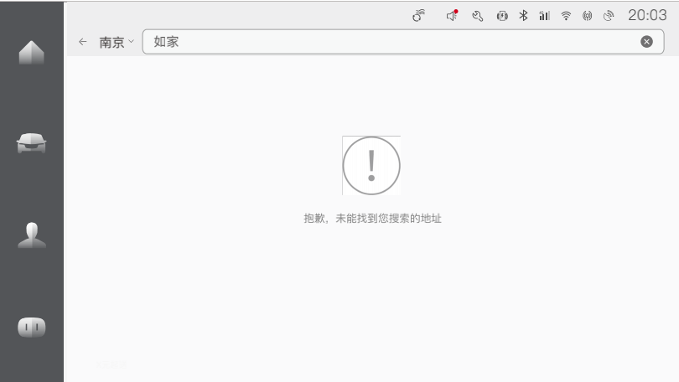

|  |  |  |  |  |
| --- | --- | --- | --- | --- |
| 功能概述 | 触发机制 | 展示字段 | 业务逻辑 | 页面效果 |
| 入口 | 编辑收货地址页点击地址右侧入口 |  | 点击跳转到搜索收货地址页 | MacHi 2020-02-06 21-54-08 |
| 选择城市 | 进入搜索地址页 | 例如“南京” | 点击后进入城市模块选择页 | MacHi 2020-02-06 22-01-42 |
| 城市列表 | 进入搜索地址页 | 序号 |  |  |
| poi名称 |  |  |
| 距离当前定位点距离 | 展示未XXkm |  |
| 未搜索到地址信息 |  |  | 展示“抱歉,未找到您搜索的地址” |  |

|  |  |  |  |  |  |
| --- | --- | --- | --- | --- | --- |
| 功能概述 | 触发机制 | 展示字段 | 业务逻辑 | 页面效果 | 异常情况 |
| 定位城市展示 | 进入城市页 | 南京/北京 | 1. 点击南京对定位城市进行更新 2. 未开启定位进入该页面则展示『未开启定位服务』 |  | 定位失败/无法定位展示文案『定位失败』 |
| 热门城市展示 | 进入城市页 | 城市列表 | 由资源方服务器直接返回 | 视页面大小决定放多少个热门城市，一般4-10 |  |
| 城市列表 | 进入城市页 | 字母+城市列表 |  |  |  |
| 字母快捷键 | 进入城市页 | 大写字母 |  | 点击某该字母后，城市列表展示该字母对应的城市列 |  |

2.4.4 新增收货地址页

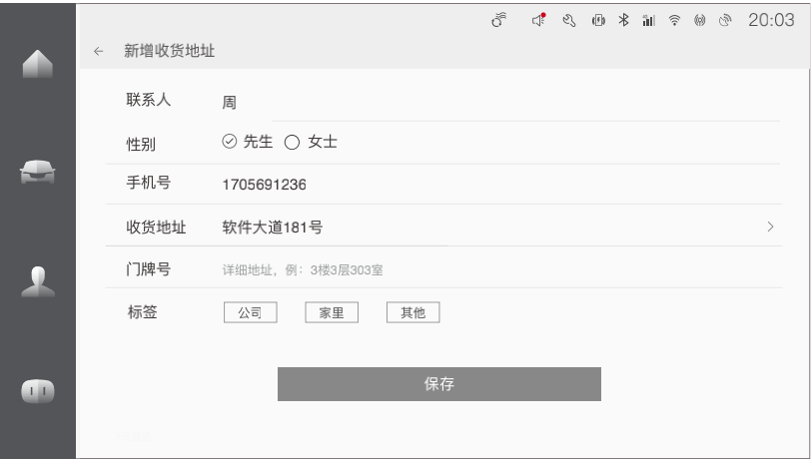

|  |  |  |  |  |
| --- | --- | --- | --- | --- |
| 功能概述 | 触发机制 | 展示字段 | 业务逻辑 | 页面效果 |
| 入口 | 进入新增地址页 |  | 点击跳转到新增收货地址页 | MacHi 2019-12-22 21-30-48 |
| 收货地址详情 | 进入编辑地址页 | 联系人 | 默认从passid中获取 |  |
| 性别 | 默认选择先生 |  |
| 手机号 | 默认从passid中获取 |  |
| 收货地址 | 默认为空 |  |
| 门牌号 | 默认为空 |  |
| 标签 | 标签为公司、家里、其他三种方式,可选填其中一种方式 |  |
| 保存地址 | 点击下方保存地址按钮 |  | 当未保存点击返回时弹出退出确认弹窗如上图.确认后返回上一页,并刷新收货地址列表 | MacHi 2020-02-06 21-54-08 |
| 搜索地址 | 点击右侧按钮 |  | 点击后进入地址搜索页 |  |

2.5 外卖首页

2.5.1 外卖首页店铺推荐页

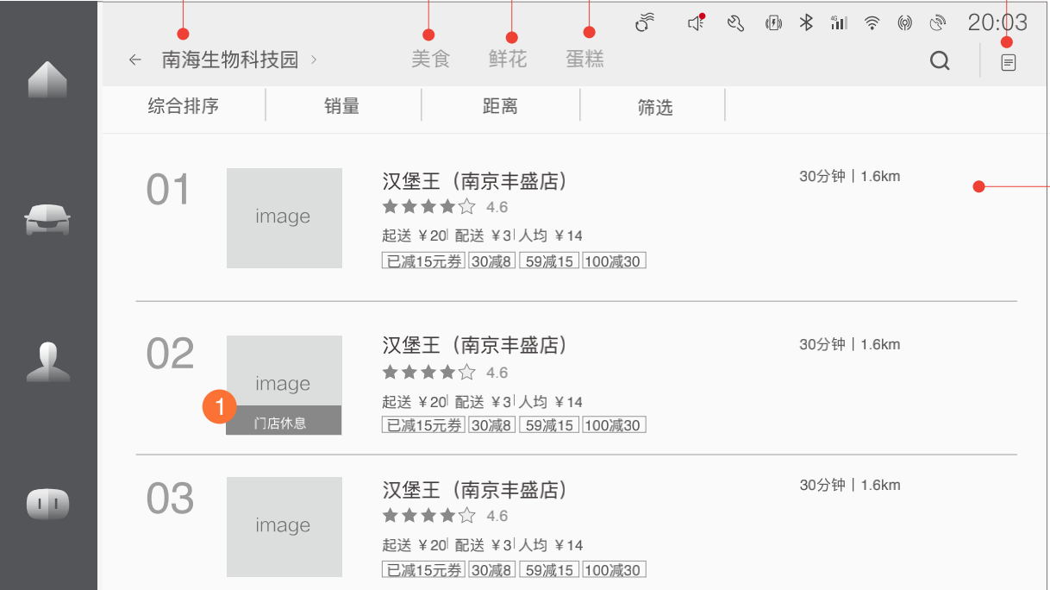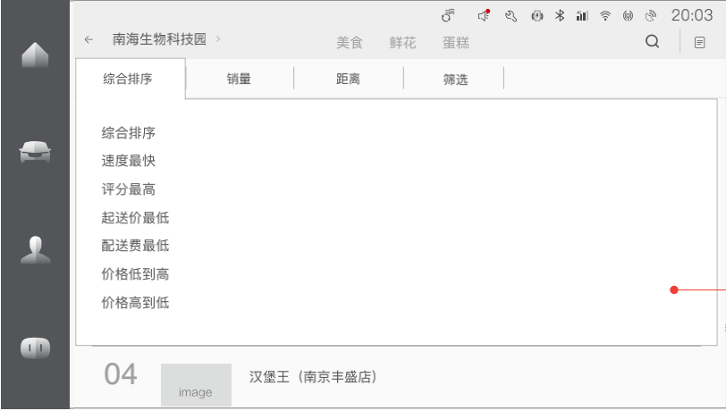

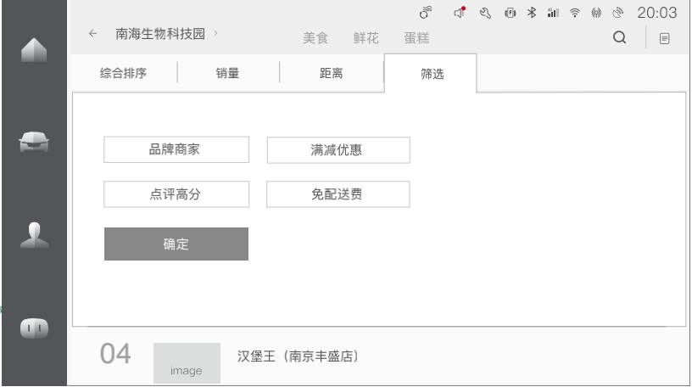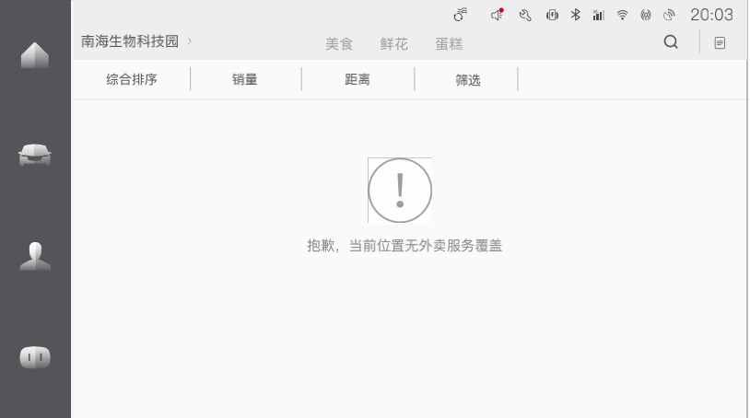

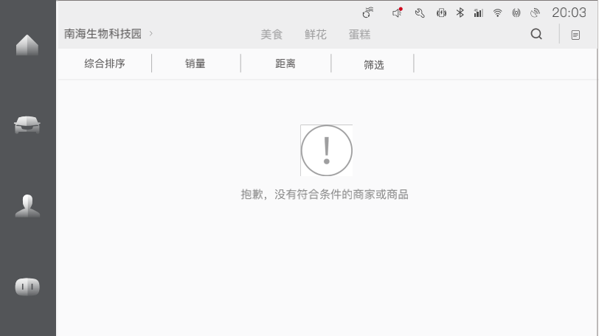

|  |  |  |  |  |
| --- | --- | --- | --- | --- |
| 功能概述 | 触发机制 | 展示字段 | 业务逻辑 | 页面效果 |
| 我的收货地址页入口 | 进入外卖首页 | 例如“南海生物科技园” | 点击跳转到我的收货地址页 | MacHi 2020-02-06 22-25-26 |
| 美食板块入口 | 进入外卖首页 |  |  | MacHi 2020-02-06 22-27-28 |
| 鲜花板块入口 | 进入外卖首页 |  |  |
| 蛋糕板块入口 | 进入外卖首页 |  |  |
| 美食板块店铺列表筛选卡 | 进入美食板块 | 综合排序 | 1、排序条件含：综合排序、速度最快、评分最高、起送价最低、配送费最低、价格由低到高、价格由高到低  2、默认选择综合排序  3、点击弹出所有排序类型，选择后按所选类型排序店铺并刷新店铺列表 |  |
| 销量 | 1、点击按销量从高到低排序店铺，刷新店铺列表；再次点击回到原排序 | 未点击为灰色，点击后变更为黑色 |
| 距离 | 1、点击按距离从近到远排序店铺，刷新店铺列表；再次点击回到原排序 | 未点击为灰色，点击后变更为黑色 |
| 筛选 | 1、满减优惠、点评高分、品牌商家、免配送费；已选中筛选条件颜色改变，再次点击取消选中；可多选条件并行筛选  2、点击弹出所有筛选类型，选择筛选跳后，点击【确认】按钮，按所选筛选条件筛选店铺，刷新店铺列表 | 未点击为灰色，点击选择后变更为黑色 |
| 美食板块店铺列表 | 进入美食板块 | 序号 | 由服务端决定返回的数据的顺序 |  |
| 店铺图片 | 图片显示店铺LOGO |  |
| 店铺名称 | 文本显示名称 |  |
| 店铺星级 | 图片显示店铺星级 | 黄色星星为有效星级，灰色无效 |
| 店铺评分 | 文本显示店铺评分,0-5分，精确至小数点后一位 |  |
| 预计送达时间 | 文本显示预计送达时间，单位为时/分 | 30分钟 |
| 店铺距离 | 文本显示店铺与收货人的距离，单位为m、km | 1km |
| 起送价 |  |  |
| 配送费 |  |  |
| 人均价格 |  | ¥20 |
| 营业状态 | 文本显示店铺营业状态（营业状态 1:可配送 2:忙碌中 3:休息中。正常情况：不显示；忙碌中／休息中：显示覆盖于店铺图片下方；非营业但可接单状态显示：现在预定， 【10:30】开始配送） | 正常营业无提示；【忙碌中】文本显示忙碌中；【休息中】店铺文本显示休息中，店铺模块置灰不可点击进入店铺；非营业但可接单状态，点击进入店铺时toast提示现在预定，最早“10:30”开始配送 |
| 店铺列表展示规则 | 进入外卖首页 |  | 1、默认显示附近商家列表；多行文本显示店铺模块，有分页可上下滑动页面；点击店铺模块，进入该店铺页面  2、每次拉取20个，每页展示3个，可按交互整体设计变更每页展示数量 |  |
| 外卖订单页入口 | 进入外卖首页 |  |  | MacHi 2020-02-06 22-45-51 |
| 外卖搜索页入口 | 进入外卖首页 |  | 点击进入外卖搜索页 | MacHi 2020-02-06 22-45-40 |
| 当前位置无商家 | 进入外卖首页 |  | 展示“抱歉,当前位置无外卖服务覆盖” |  |
| 筛选不到信息 | 刷新过筛选条件后 |  | 展示“抱歉,没有符合条件的商家或商品” |  |

1. 如6小时内产生复购,则默认使用上一次的收货地址,直接进入美食店铺列表页

2.5.2 外卖首页——美食板块(美食商家分类页)

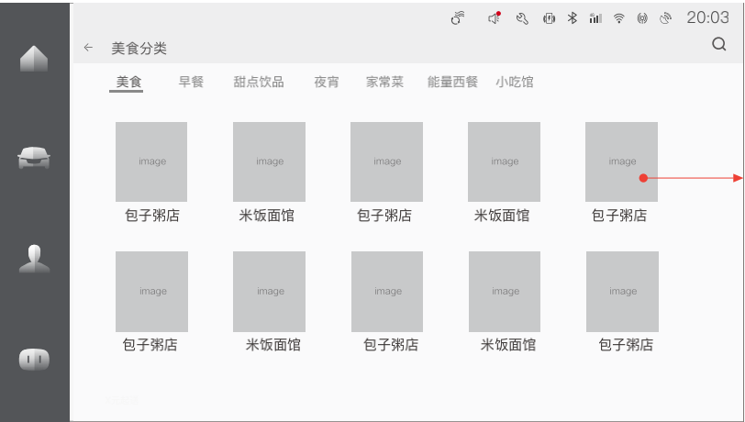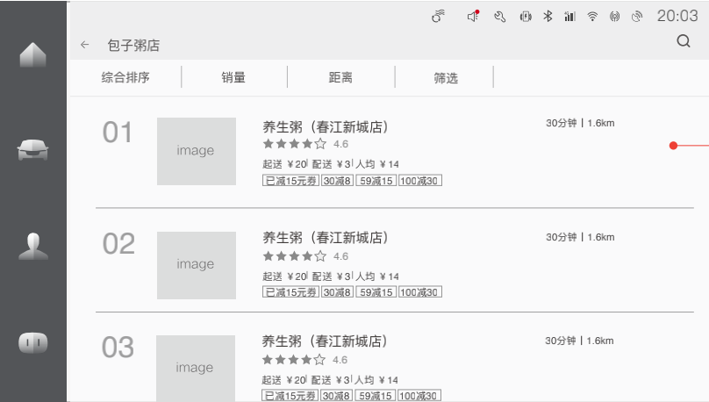

|  |  |  |  |  |
| --- | --- | --- | --- | --- |
| 功能概述 | 触发机制 | 展示字段 | 业务逻辑 | 页面效果 |
| 入口 | 外卖首页中点击美食板块 |  | 点击跳转到商家美食分类页 |  |
| 美食分类展示 | 进入商家美食分类页 | 一级分类标签 | 一级分类名称=美团接口返回值（一级品类code），二级分类名称=美团接口返回值（一级品类code），该值不定期变化，技术实现时按返回数量自动匹配，不出现空格、覆盖或漏展示现象 |  |
| 进入商家美食分类页 | 二级分类标签 |  |

1. 点击美食分类选项后,跳转到上图该美食分类模块下的商家列表

2.5.3 外卖首页——蛋糕&鲜花板块

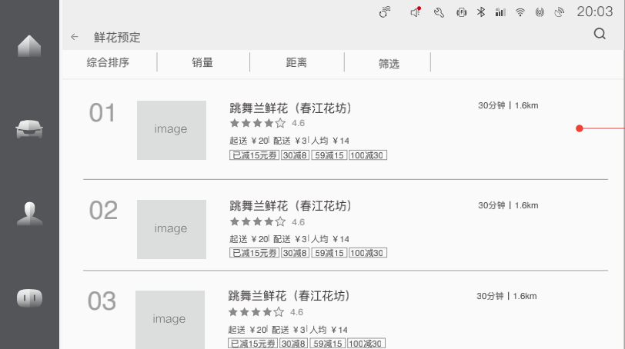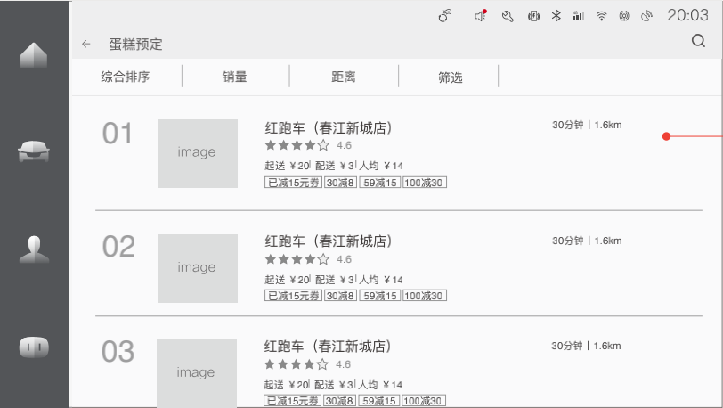

除title “鲜花预定还是蛋糕预定”外,其他页面展示逻辑同外卖首页.

2.6 外卖搜索

|  |  |  |  |  |
| --- | --- | --- | --- | --- |
| 功能概述 | 触发机制 | 展示字段 | 业务逻辑 | 页面效果 |
| 搜索历史展示 | 进入搜索页 | 数字列表以及对应的搜索历史名称 | 默认保存20条搜索记录，第21次进行搜索替换最早的历史记录(具体条数可具体见app交互可容纳多少)   1. 右侧垃圾箱点击可删除所有历史记录 2. 每条历史记录可点击右侧按钮进行删除 | 无搜索历史时，展示文案『暂无搜索历史』 |
| 搜索历史删除确认弹框 | 点击垃圾箱 |  | 1. 点击确定删除所有历史记录 2. 点击取消该弹窗消失 |  |
| 搜索框 |  |  | 1、可输入商品或商家名称 |  |
| 搜索结果 |  |  | 跳转到店铺推荐列表页 |  |

2.7 店铺详情

2.7.1 店铺详情页

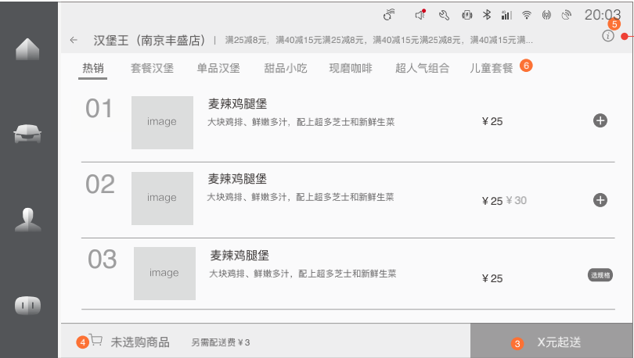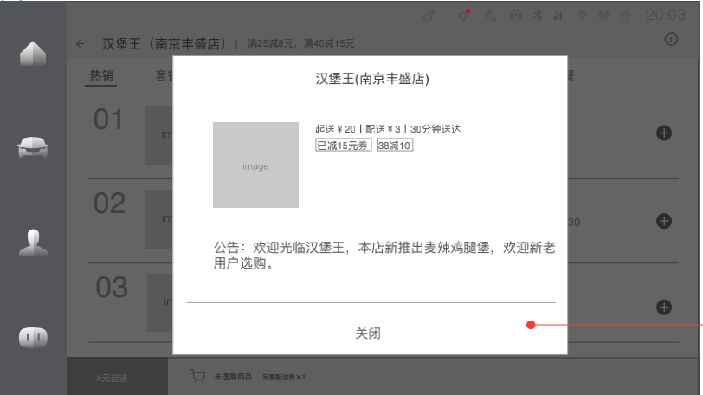

|  |  |  |  |  |
| --- | --- | --- | --- | --- |
| 功能概述 | 触发机制 | 展示字段 | 业务逻辑 | 页面效果 |
| 店铺详情内容及公告 | 点击MacHi 2020-02-06 23-28-30 | 店铺图片 | 图片显示店铺LOGO |  |
| 店铺名称 | 文本显示店铺名称 | 汉堡王 |
| 店铺起送价 | 文本显示店铺外卖起送价格 | 起送¥20 |
| 配送费 | 文本显示店铺外卖配送价格 |  |
| 预计送达时间 | 文本显示店铺外卖预计送达时间 | 30分钟送达 |
| 店铺公告 | 文本滚动显示店铺公告 |  |
| 优惠信息展示 | 进入店铺详情页 | 优惠信息 | 文本滚动显示 |  |
| 商品类型列表 | 进入店铺详情页 | 商品类型列表 | 1、按钮的文本显示商品的类型，商品类型按钮组合构成，并按优先级进行排序  2、优先级：热销>折扣>单人套餐>多人套餐>必选类型  3、点击按钮后，区域3展示相应的外卖类型，并展示该类型下的商品，购物车中有该类型的商品时，出现商品数量显示 |  |
| 商品列表页 | 进入店铺详情页 | 商品模块 | 多行文本显示商品模块，点击商品模块弹出【商品详 情】弹框，点击弹框外的页面退出【弹框】。商品类型的初始排序优先级和左边的商品类型列表顺序对应。  每个商品类型内部的商品排序优先级：热销>折扣>单人套餐>多人套餐>不可选商品，不可选商品（已售完、已抢光、非可售时间）优先级排在最后。 | 每次拉取20个，每页展示3个，可按交互整体设计变更每页展示数量 |
| 商品序号 | 语音操作时使用 |  |
| 商品图片 | 图片显示商品 |  |
| 商品名称 | 单行文本显示商品名称，超出X位后为“…” |  |
| 商品描述 | 单行文本显示商品描述，超出X位后为“…” |  |
| 商品价格 | 文本显示商品价格，有优惠价格时，价格数字上加横线 |  |
| 商品优惠价格 | 高亮文本显示商品优惠后价格 |  |
| 添加商品 | 初始状态下点击“增加”，判断是否有规格，如有规格弹出规格弹框，如无规格则：  商品最小起购数量>1时，按“最小起购数量”添加到购物车，并toast提示【至少购x份】，再次点击恢复为每点击一次，增加一件到该商品进入购物车；  商品最小起购数量=1时，每点击一次增加一件该商品进入购物车；  商品所属类别：出现小红点；商品模块：激活显示“减少”按钮和“数量”，商品数量随之变化；购物车：依据整体情况变化，规则见购物车状态表。 |  |
| 商品数量 | 点击“增加”、“减少”按钮，改变文本数量 |  |
| 减少商品 | 【减少】按钮：点击“减少”时：  当商品数量>最小起购数时，每次点击商品数-1；  当商品数量=最小起购数时，按“最小起购数量”减少，且该商品数量减为0时，“减少”按钮和“数量”隐藏，商品所属类别：上的小红点消失，购物车：依据整体情况变化，规则见购物车状态表。 |  |

2.7.2 购物车板块

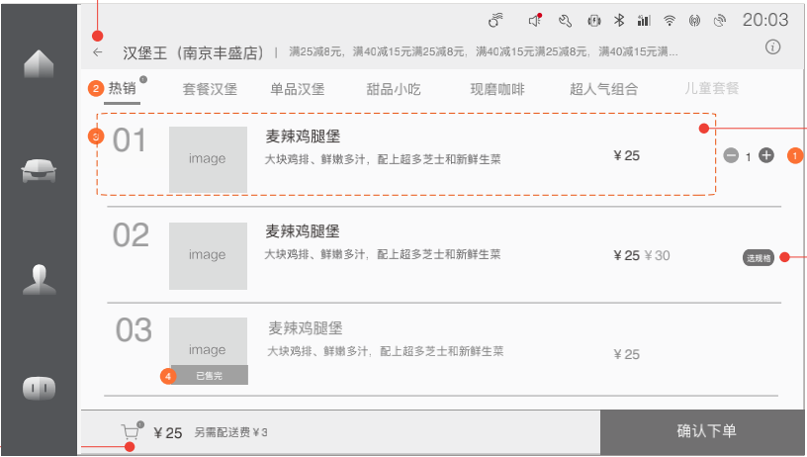

2.7.2.1 规格弹窗

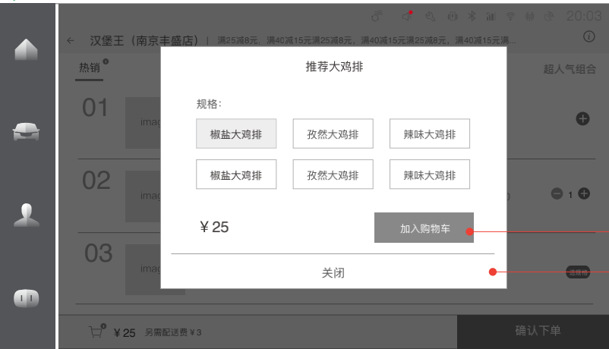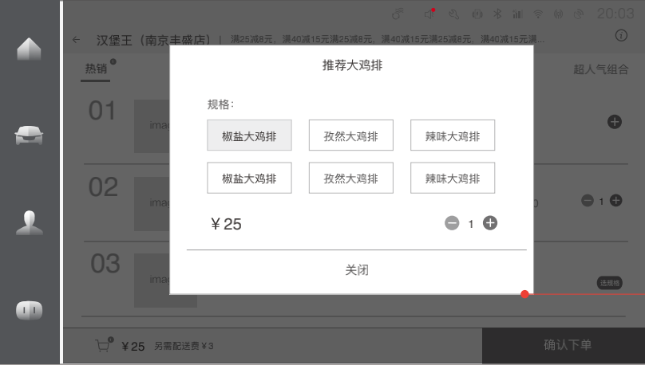

|  |  |  |  |  |
| --- | --- | --- | --- | --- |
| 功能概述 | 触发机制 | 展示字段 | 业务逻辑 | 页面效果 |
| 规格类型选择 | 进入规格推荐弹窗 | 规格类型 | 文本显示待选商品规格类型 |  |
| 规格选择 | 点击选中该规格改变按钮颜色，同一种规格类型不可复选 | 参考美团 |
| 商品价格 | 文本显示商品价格,可随着商品规格而变化价格 |  |
| 加入购物车 | 1、点击将该商品加入购物车，添加成功后【加入购物车】按钮隐藏，显示【添加】【减少】按钮，数字显示该商品已加入购物车数量并刷新商品显示价格；该商品减少为0时，按钮重置为【加入购物车】。 2、已选择规格A添加商品进入购物车后，若点选该商品未加入购物车其他类型规格B，保留规格A已添加数据，【添加】【减少】按钮重置为【加入购物车】按钮，可以对规格B商品进行加购；同商品不同规格的选择不影响购物车中商品数量变化规则 | 加入购物车／变化为【+1-】；【添加】、【减少】按钮全局遵循【添加】在左，【减少】在右 |
| 取消 | 点击按钮或弹框外的页面，退出【弹框】 |  |

2.7.2.2 商品详情

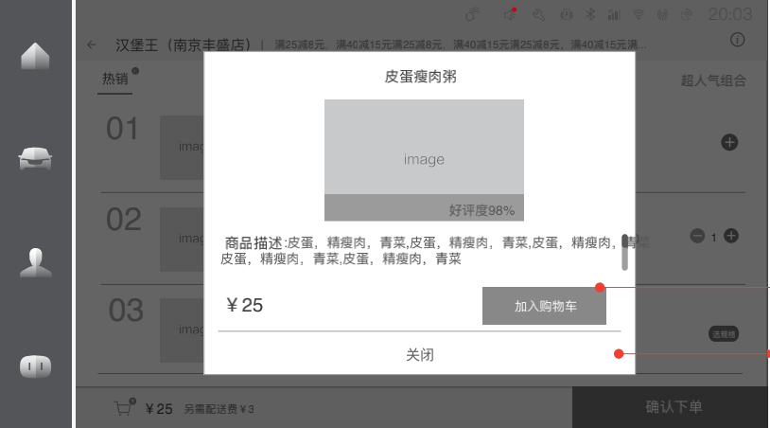

|  |  |  |  |  |
| --- | --- | --- | --- | --- |
| 功能概述 | 触发机制 | 展示字段 | 业务逻辑 | 页面效果 |
| 入口 | 点击商品块 | 商品图片 | 图片显示商品 |  |
| 商品详情展示 | 商品名称 | 文本显示商品名称 |  |
| 好评度 | 100分制，文本显示该商品好评度 |  |
| 商品价格 | 文本显示商品价格，有优惠价格时，价格数字上加横线 |  |
| 商品优惠价格 | 高亮文本显示商品优惠后价格 |  |
| 加入购物车 | 点击将该商品加入购物车，添加成功后“加入购物车”按钮隐藏，显示“添加”、“减少按钮”，数字显示该商品已加入购物车数量并刷新商品价格；该商品减少为0时，按钮重置为“加入购物车”点击判断是否有规格，如有规格弹出该商品规格弹框 |  |
| 商品描述 | 文本显示该商品描述 |  |
| 关闭 | 点击按钮或弹框外的页面，退出【关闭】 | MacHi 2020-02-07 00-03-35 |

2.7.2.3 购物车无商品状态

MacHi 2020-02-07 00-11-00

|  |  |  |  |  |
| --- | --- | --- | --- | --- |
| 功能概述 | 触发机制 | 展示字段 | 业务逻辑 | 页面效果 |
| 购物车无商品状态 | 进入店铺详情页 | 满减优惠信息条 | 当店铺含满减优惠活动，单行文本提示满减优惠，没有时隐藏 | 30减15，60减25 |
| 购物车图标 | 图片提示购物车 |  |
| 当前运费 | 文本显示 | 另需运费¥5／免配送费 |
| 起送价格 | 文本显示 | 20元起送／0元起送 |

2.7.2.4 购物车有商品状态

MacHi 2020-02-07 00-22-20

|  |  |  |  |  |
| --- | --- | --- | --- | --- |
| 功能概述 | 触发机制 | 展示字段 | 业务逻辑 | 页面效果 |
| 购物车有商品状态 | 进入店铺详情页 | 满减优惠信息条 | 当店铺含满减优惠活动，单行文本提示满减优惠，没有时隐藏 | 30减15，60减25 |
| 确认下单 | 点击确认下单，验证相关信息，验证通过则页面跳 转至确单页；验证失败，提示用户还需要多少金额 达到起送价（减免优惠可能造成的异常处理） | 未添加商品或总价未达到起送价，隐藏该按钮；达到起送价时显示 |
| 购物车图片 | 图片提示购物车，红点数字显示购物车中该店铺商品的总数量，数字同已选的该店铺商品数量同步变化 |  |
| 查看购物车 | 点击后弹窗显示购物车详情 | 查看购物车 |
| 价格 | 文本显示购物车中商品总价格 | ¥35 |
| 当前运费 | 文本显示当前运费 | 另需运费¥5／免费派送 |

2.7.2.5 查看购物车

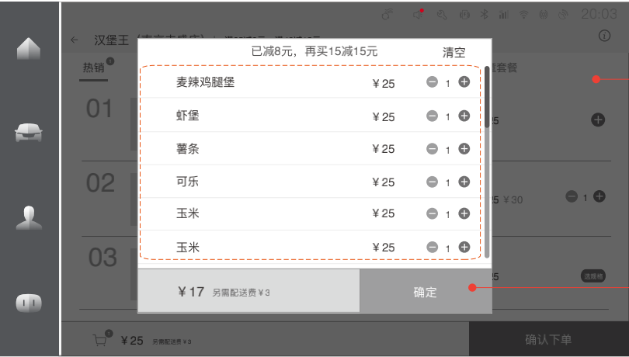

|  |  |  |  |  |
| --- | --- | --- | --- | --- |
| 功能概述 | 触发机制 | 展示字段 | 业务逻辑 | 页面效果 |
| 购物车有商品状态 | 点击购物车图片,查看购物车 | 满减优惠信息条 | 当店铺含满减优惠活动，单行文本提示满减优惠，没有时隐藏 | 30减15，60减25 |
| 收起购物车 | 点击确定按钮或页面除购物车弹框外的其他区域，购物车收起 |  |
| 清空购物车 | 点击清空购物车中该店铺商品，并收起购物车 |  |
| 添加/减少 | 点击添加/减少购物车中该店铺商品数量，当购物车中商品总数量减少为0时，收起购物车 |  |
| 商品数量 | 文本显示已选商品数量 |  |
| 商品名称 | 文本显示已选商品名称，单行文本 |  |
| 商品价格 | 文本显示商品价格，有优惠价格时，价格数字上加横线 |  |
| 商品优惠价格 | 高亮文本显示商品优惠后价格 |  |
| 确认下单 | 点击确认下单，验证相关信息，验证通过则页面跳转至确单页；验证失败，提示用户还需要多少金额达到起送价（减免优惠可能造成的异常处理） | 未添加商品或总价未达到起送价，隐藏该按钮；达到起送价时显示 |
| 价格 | 文本显示购物车中商品总价格 |  |
| 当前运费 | 文本显示当前运费 | 另需运费¥5／免费派送 |

2.8 外卖确单支付

2.8.1 外卖确单页

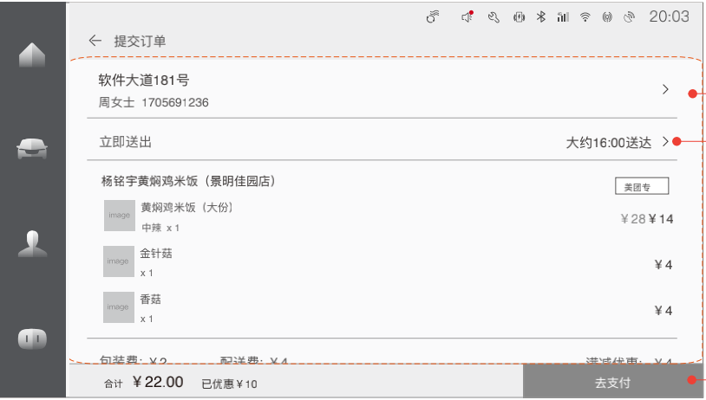

|  |  |  |  |  |
| --- | --- | --- | --- | --- |
| 功能概述 | 触发机制 | 展示字段 | 业务逻辑 | 页面效果 |
| 提交订单页 | 在满足条件后点击确认下单后进入 | 收货地址模块 | 点击后，弹出修改收货地址弹框 |  |
| 收货地址 | 文本显示收货地址 | 默认为最近一次外卖订单收货地址 |
| 收货人姓名 | 文本显示收货人姓名 | 默认为最近一次外卖订单收货人姓名 |
| 收货人手机号 | 文本显示收货人手机号 | 默认为最近一次外卖订单收货人手机号 |
| 配送时间模块 | 点击后，弹出修改配送时间弹框 |  |
| 配送时间 | 文本显示店铺外卖开始配送时间 | 正常情况下默认为立即配送，若店铺非营业但可接单状态，默认为店铺可最早配送时间 |
| 预计送达时间 | 文本显示店铺外卖预计送达时间 | 预计12:30送达 |
| 配送类型 | 文本显示店铺外卖配送类型 | 美团专送、非美团专送 |
| 店铺名称 | 单行文本显示店铺名称，超出部分为“…” |  |
| 商品图片 | 图片显示商品 |  |
| 商品名称 | 单行文本显示商品名称，超出部分为“…” |  |
| 商品数量 | 文本显示商品数量 |  |
| 商品价格 | 文本显示商品价格；有优惠价格时，原价格数字上加横线 |  |
| 商品优惠价格 | 高亮文本显示商品优惠后价格 |  |
| 包装费 | 文本显示包装费价格 |  |
| 配送费 | 文本显示配送费价格 |  |
| 优惠信息 | 文本显示优惠价格 |  |
| 支付方式 | 文本显示支付方式 | 在线支付 |
| 不能享受满减提示框 | 所选商品中含有折扣商品时，文本提示用户满减优惠与折扣商品不能同享；其他状态时，隐藏此条形框；满减折扣共存时，折扣优先 | ！满减优惠与折扣商品不能同享 |
| 去支付 | 显示总金额，点击提交订单，跳转至支付页 | 含实际支付价格 |
| 已优惠价格 | 文本提示订单已优惠价格 |  |

2.8.2 外卖配送时间修改

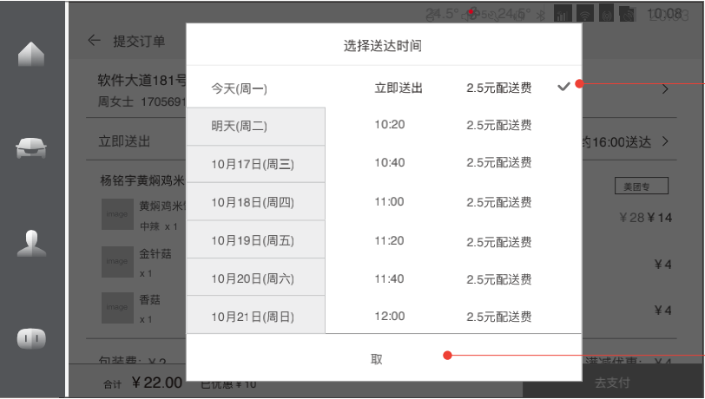

|  |  |  |  |  |
| --- | --- | --- | --- | --- |
| 功能概述 | 触发机制 | 展示字段 | 业务逻辑 | 页面效果 |
| 修改外卖配送时间 | 点击提交订单页配送时间修改入口 | 日期 | 文本显示今日日期 | 今天（周三） |
| 送出时间 | 文本显示当日可送出时间，单位为时/分，选中为蓝色；按接口设置时间间隔，可点击选择时间，选中后更改为所选时间 | 正常情况下默认为立即配送，若店铺非营业但可接单状态，默认为店铺可最早配送时间。  如：12:30 |
| 配送费 | 文本显示配送费，选中为蓝色，按所选时间展示配送费，可点击选择配送费，选中后更改为所选设置，返回确单页 | 6.0元配送费 |
| 选中图标 | 图标提示已选中送出时间+配送费 |  |
| 取消 | 点击按钮或弹框外的页面，退出【弹框】 |  |

2.8.3 外卖配送地址修改

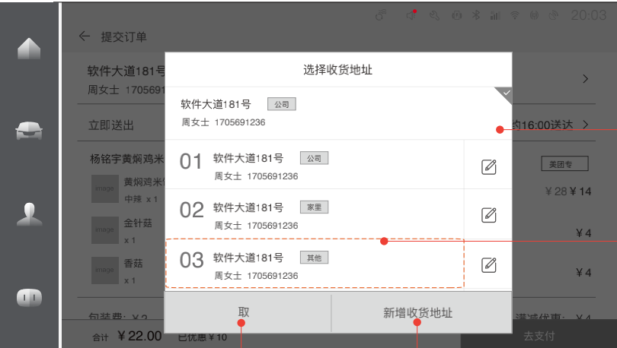

|  |  |  |  |  |
| --- | --- | --- | --- | --- |
| 功能概述 | 触发机制 | 展示字段 | 业务逻辑 | 页面效果 |
| 修改外卖配送地址 | 点击提交订单页修改地址入口 | 取消 | 点击按钮或弹框外的页面，退出【弹框】 |  |
| 选择收货地址 | 文本提示为选择收货地址 | 选择收货地址 |
| 选中图标 | 图标提示已选中该配送地址 |  |
| 序号 | 语音操作时使用 |  |
| 收货地址 | 文本显示收货地址，收货地址显示为X位字符，超出X位后为“…” |  |
| 收货人姓名 | 文本显示收货人姓名，收货人姓名长度显示为X位字符，超出X位后为“…” |  |
| 收货人手机号 | 文本显示收货人手机号 |  |
| 收货地址类型 | 图片/单行文本显示收获地址类型 |  |
| 修改收货地址 | 点击跳转至修改收货地址页面 |  |
| 收货地址列表 | 点击已设置地址模块，可选中该地址，退出弹框 |  |
| 新增图标 | 图片提示为新增收货地址 |  |
| 新增收货地址 | 点击跳转至收货地址POI检索页 |  |

2.8.4 外卖支付

2.8.4.1 外卖扫码支付

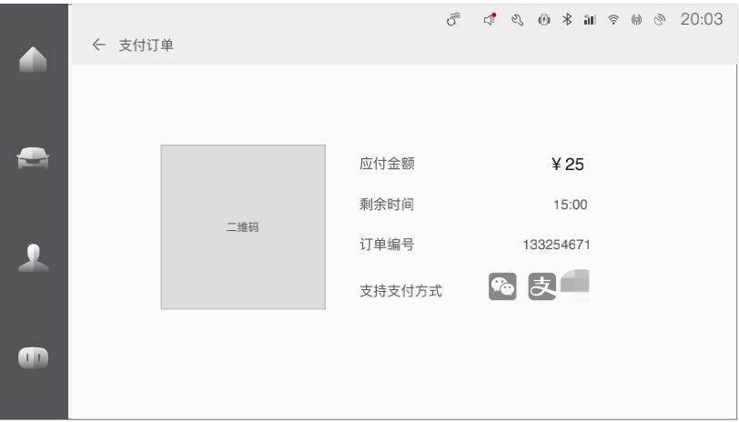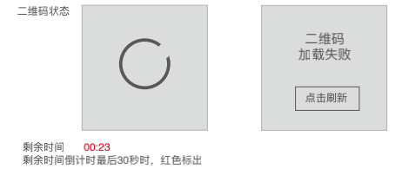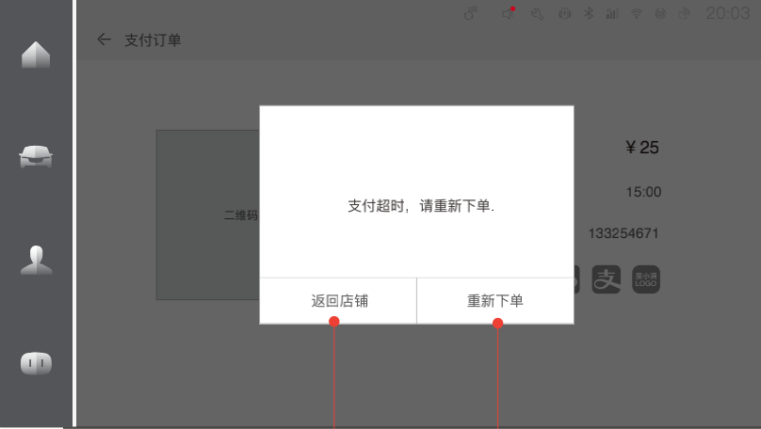

|  |  |  |  |  |
| --- | --- | --- | --- | --- |
| 功能概述 | 触发机制 | 展示字段 | 业务逻辑 | 页面效果 |
| 支付页 | 点击提交订单 | 支付剩余时间提示 | 文本提示倒计时为支付剩余时间 |  |
| 剩余时间图标 | 图片提示为支付剩余时间 |  |
| 支付剩余时间倒计时 | 支付二维码有效时间倒计时，时长为15分钟，最小单位为秒.支付超时时弹窗提示,具体如图 | 15:00,最后30s的时候标红 |
| 支付金额 | 文本显示用户需支付金额 |  |
| 订单号 | 文本显示该订单唯一的订单号 |  |
| 支付二维码 | 图片显示二维码供用户扫码支付 |  |
| 支付方式提示 | 文本提示用户使用微信、支付宝扫描二维码支付 |  |
| 支付方式图标 | 图片提示用户使用微信、支付宝扫描二维码支付 |  |

2.8.4.2 外卖支付成功提示

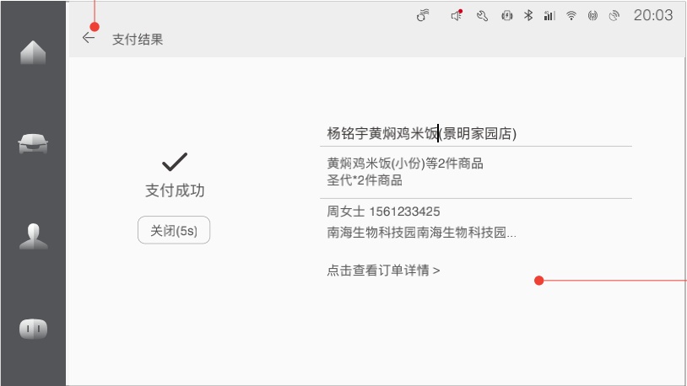

|  |  |  |  |  |
| --- | --- | --- | --- | --- |
| 功能概述 | 触发机制 | 展示字段 | 业务逻辑 | 页面效果 |
| 支付页 | 点击提交订单 | 支付成功图标 | 图片提示用户已支付成功 |  |
| 支付成功提示 | 文本提示用户已支付成功 | 支付成功！ |
| 支付详情 | 店家名称、商品名称*数量、收货地址内容(联系人 手机号 地址) |  |
| 点击查看订单详情 | 文本提示用户可查看订单详情，点击跳转至订单详情页 | 点击查看订单详情 |
| 关闭 | 1. 点击返回至首页，收货地址为默认地址 2. 5s倒计时直接返回首页 |  |

2.9 外卖订单中心

1. 服务端下单：同步 IOV 订单中心（用于展示） 下单后处理：订单状态同步
2. 下单成功后，如发现订单被取消，进行主动播报提醒车主用户
3. 由于没有订单状态推送接口，采用轮询方式，目前确认的技术方案为：

由服务端进行轮询，支付成功后的前15分钟，每5分钟轮询一次，查询到IOV的映射订单状态为【派送中】后，不再轮询；

查到IOV的映射订单状态为【已取消】时，主动进行播报：“你的{店铺名}外卖，已被取消。”

1. IOV订单状态与美团外卖订单状态映射关系如下表：

|  |  |  |  |  |  |  |
| --- | --- | --- | --- | --- | --- | --- |
| 美团订单状态 | 美团接口 | 外卖-订单中心显示 | | 外卖-订单详情页显示 | | IOV映射状态 |
| 订单状态 | 可执行操作 | 订单状态 | 可执行操作 |
| 待付款 | 美团订单支付状态 | 待支付 | 【去支付】按钮/【取消】按钮 | 待支付 | 【去支付】按钮/【取消】按钮 | 待支付 |
| 付款成功 | 美团订单支付状态 | 已支付 | 【再来一单】按钮/【取消】按钮 | 已支付 | 【再来一单】按钮/【取消】按钮 | 已支付 |
| 向餐厅推单 | 美团订单状态 | 已支付 | 【再来一单】按钮/【取消】按钮 | 待商家接单 | 【再来一单】按钮/【取消】按钮 | 待商家接单 |
| 已接单 | 美团订单状态 | 已支付 | 【再来一单】按钮/【取消】按钮 | 商家已接单 | 【再来一单】按钮/【取消】按钮 | 商家已接单 |
| 已取餐 | 美团配送状态 | 已支付 | 【再来一单】按钮/【取消】按钮 | 派送中 | 【再来一单】按钮/【取消】按钮 | 派送中 |
| 已完成 | 美团订单状态 | 已完成 | 【再来一单】按钮 | 已完成 | 【再来一单】按钮 | 已完成 |
| 付款失败 | 美团订单支付状态 | 已取消 | 【再来一单】按钮 | 支付失败 | 【再来一单】按钮 | 支付失败 |
| 取消 | 美团订单状态 | 已取消 | 【再来一单】按钮 | 已取消 | 【再来一单】按钮 | 已取消 |
| 申请退款 | 美团订单支付状态 | 退款中 | 【再来一单】按钮 | 退款中 | 【再来一单】按钮 | 退款中 |
| 退款成功 | 美团订单支付状态 | 已退款 | 【再来一单】按钮 | 已退款 | 【再来一单】按钮 | 已退款 |
| 退款失败 | 美团订单支付状态 | 退款失败 | 【再来一单】按钮 | 退款失败 | 【再来一单】按钮 | 退款失败 |

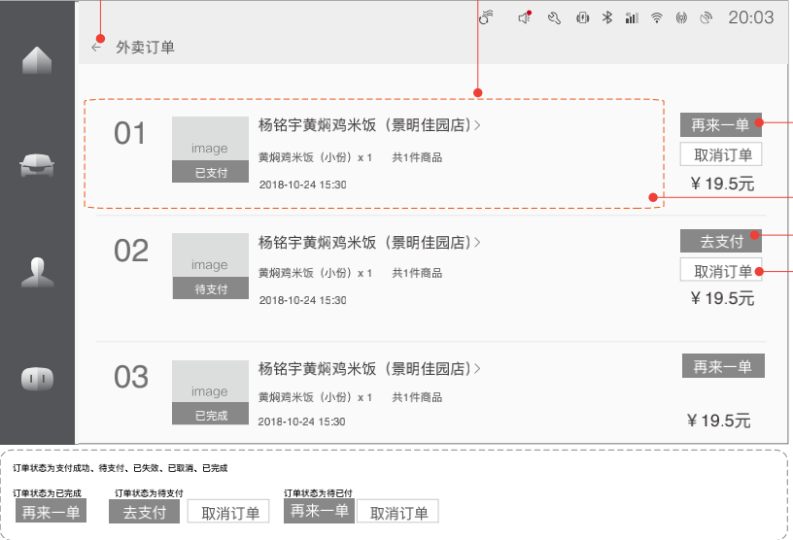2.9.1 外卖订单列表页

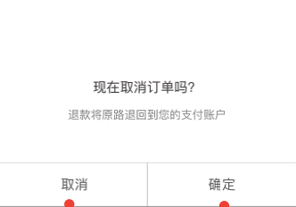

|  |  |  |  |  |
| --- | --- | --- | --- | --- |
| 功能概述 | 触发机制 | 展示字段 | 业务逻辑 | 页面效果 |
| 订单列表页展示 | 首页点击订单中心入口 | 历史订单模块 | 点击进入订单详情页 |  |
| 商品序号 | 语音操作时使用 |  |
| 店铺图片 | 图片显示店铺LOGO |  |
| 店铺名称 | 单行文本显示店铺名称，超出按“…”显示 |  |
| 支付状态 | 单行文本显示订单状态 | 待支付、已支付、已完成、已取消、退款中、已退款、退款失败 |
| 商品名称 | 单行文本显示商品名称 | 最多展示3个，顺序：默认 |
| 商品数量 | 单行文本显示商品数量 |  |
| 下单时间 | 单行文本显示订单创建时间，精确至年/月/日/时/分 | 20180926 18:22 |
| 商品总金额 | 单行文本显示该订单总金额 |  |
| 商品总数 | 单行文本显示该订单总商品数量 |  |
| 再来一单 | 点击跳转至该订单店铺，添加原订单商品入购物车 | 除待支付订单，每个订单都有 |
| 去支付 | 待支付订单含此按钮，点击跳转至该待支付订单支付页 | 仅待支付订单有 |
| 历史订单列表模块 | 由“1历史订单模块”组成，支持分页。点击单个历史订单模块，跳转至该订单详情页 | 每次拉取20个，每页展示3个，可按交互整体设计变更每页展示数量 |
| 取消订单 | 点击弹出取消订单确认弹窗 |  |
| 返回 | 点击返回返回外卖首页 |  |

2.9.2 外卖订单详情

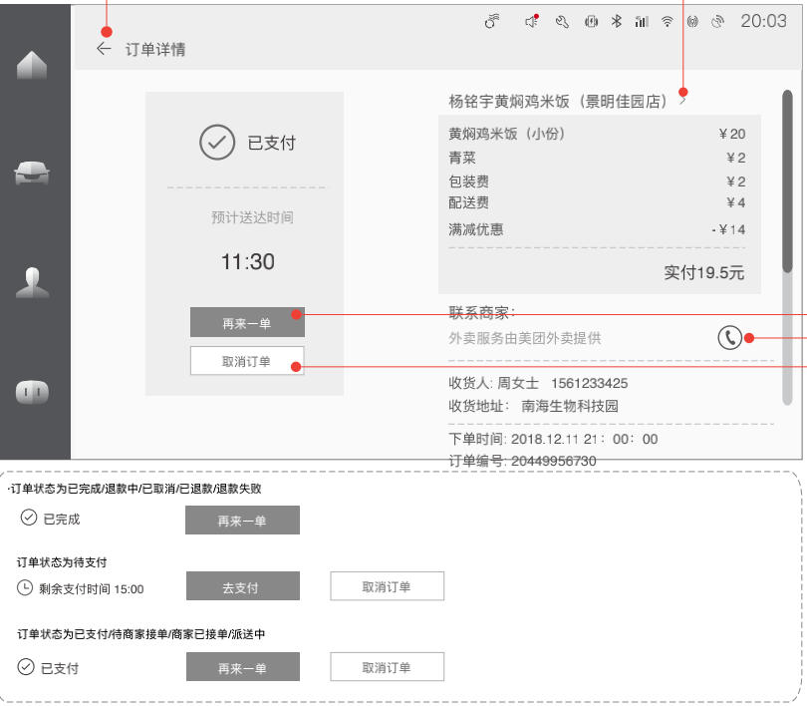

下图为取消订单时弹窗提示,取消失败时弹出下图2的弹窗

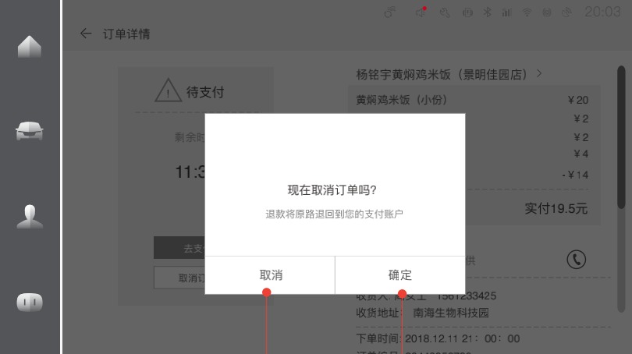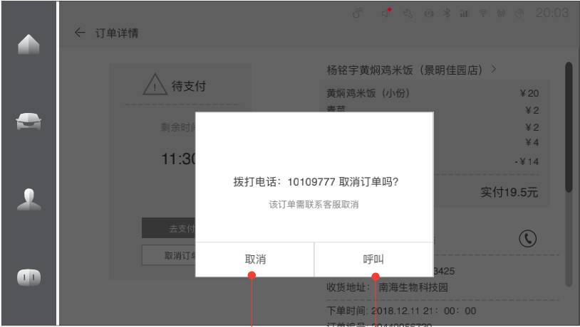

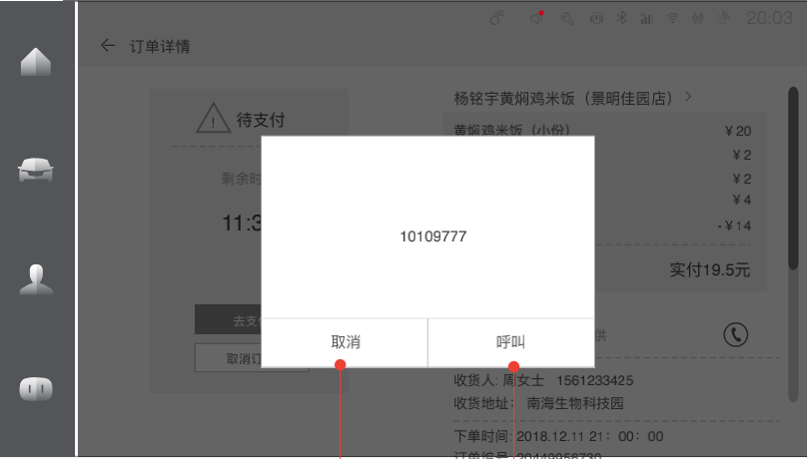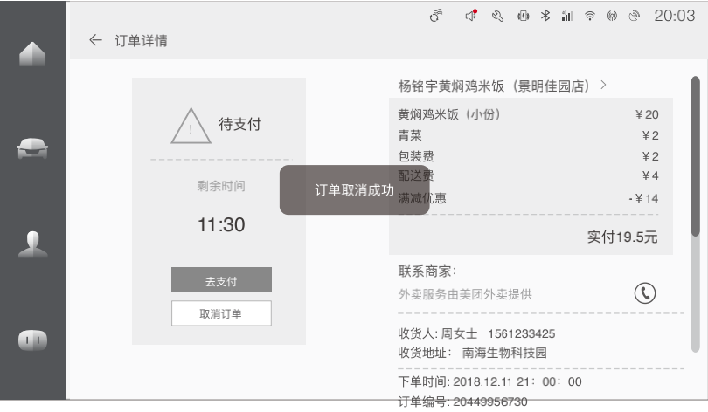

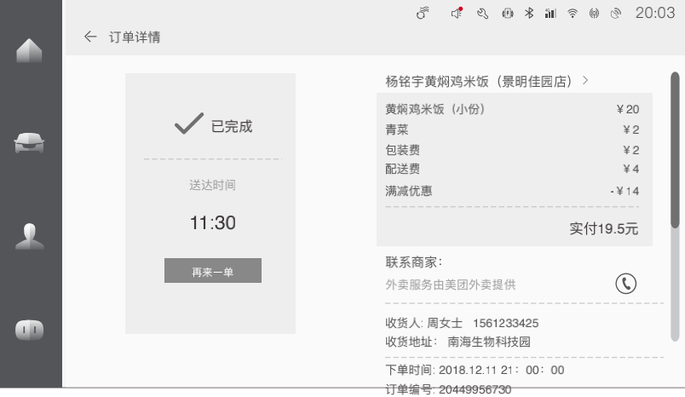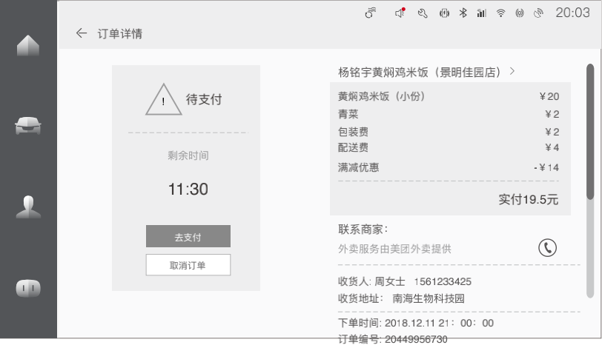

|  |  |  |  |  |
| --- | --- | --- | --- | --- |
| 功能概述 | 触发机制 | 展示字段 | 业务逻辑 | 页面效果 |
| 订单详情页 | 订单列表页直接进入订单详情页,或者成功提交页,进入订单详情页 | 支付状态图标 | 按图片显示支付状态 |  |
| 订单状态 | 文本显示支付订单状态 | 订单状态包含（已完成/退款中/已取消/已退款/退款失败/待支付/已支付/待商家接单/商家已接单/派送中） |
| 再来一单 | 参考IOV订单状态与美团外卖订单状态映射关系表中符合条件的订单（除【待支付】的以外） | 再来一单 |
| 去支付 | 支付订单状态为【待支付】的含此按钮，点击跳转至支付页 | 去支付 |
| 取消订单 | iov订单状态为待支付/已支付/待商家接单/商家已接单/派送中的含此按钮，点击【取消】按钮，弹出【二次确认dialog】，可选择【确定】／【取消】，选择【取消】dialog消失。  选择【确定】后，如美团返回结果为退款成功时，弹出toast提示用户，订单取消成功！  选择【确定】后，如美团返回结果为退款失败时，弹出含美团客服电话的dialog，可选择【取消】／【确定】，点击【确认】串联蓝牙电话流程，进行拨打美团客服电话；点击【取消】dialog消失。 | 二次确认diglog文案：“退款将原路退回到您的支付账户，详情请查看退款进度。”  成功取消订单显示“订单取消成功！”  如取消返回结果为不成功，则弹出美团客服电话的dialog，文案为：“该订单需联系美团客服咨询取消方式，确认拨打电话10109777取消订单吗？” |
| 支付剩余时间倒计时 | 订单状态为待支付订单文本显示支付剩余时间倒计时（分、秒），剩余时间为0时，订单取消 | 支付剩余时间：15:00 |
| 预计送达时间 | 订单状态为已支付/待商家接单/商家已接单/派送中时文本显示预计送达时间（时、分） | 预计送达时间12:30 |
| 提示语 | 单行文本提示用户外卖服务由美团提供 | 外卖服务由美团外卖提供 |
| 客服电话 | 点击后，弹出提示是否拨打美团客服电话dialog，可选择【取消】／【确定】，点击【确认】串联蓝牙电话流程，进行拨打美团客服电话；点击【取消】dialog消失。 | 请问是否拨打美团客服电话10109777 |
| 店铺名称 | 单行文本显示店铺名称 |  |
| 商品名称 | 单行文本显示商品名称 |  |
| 商品数量 | 单行文本显示商品数量 |  |
| 商品价格 | 文本显示商品价格，有优惠价格时，价格数字上加横线 |  |
| 商品优惠价格 | 高亮文本显示商品优惠后价格 |  |
| 包装费 | 单行文本显示包装费价格 |  |
| 配送费 | 单行文本显示配送费价格 |  |
| 优惠信息 | 单行文本显示该订单享受的优惠价格 |  |
| 商品总数 | 单行文本显示商品总数 |  |
| 实付金额 | 单行文本显示实际付款金额 |  |
| 收货地址 | 单行文本显示收货地址 |  |
| 收货人姓名 | 单行文本显示收货人姓名 |  |
| 收货人手机号 | 单行文本显示收货人手机号 |  |
| 配送类型 | 单行文本显示店铺外卖配送类型 | 美团专送 |
| 订单号 | 单行文本显示该订单唯一的订单号，订单号位数 | 美团订单号、自己订单号 |
| 下单时间 | 单行文本显示订单创建时间 |  |
| 支付方式 | 单行文本显示该订单所选择的支付方式 | 在线支付 |

2.10 授权

点击提交订单时，进行bot授权校验，未授权时弹出授权弹出，授权成功页5秒消失，点击取消后，再点击提交订单再次进行校验

授权状态可在个人中心关闭：个人中心-资料设定-授权管理

